МИНИСТЕРСТВО ОБРАЗОВАНИЯ И НАУКИ РОССИЙСКОЙ ФЕДЕРАЦИИ

ФЕДЕРАЛЬНОЕ ГОСУДАРСТВЕННОЕ АВТОНОМНОЕ ОБРАЗОВАТЕЛЬНОЕ

УЧРЕЖДЕНИЕ ВЫСШЕГО ОБРАЗОВАНИЯ

«СЕВЕРО-КАВКАЗСКИЙ ФЕДЕРАЛЬНЫЙ УНИВЕРСИТЕТ»

Институт цифрового развития

Кафедра прикладной информатики

Дисциплина «Программная инженерия»

Отчет к лабораторной работе № 15 – 16

«Конвейер проектов»

Выполнил:

Скаковский Матвей Алексеевич, 3 курс, группа ПИН-б-о-21-1

Принял:

Щеголев Алексей Алексеевич, ст. преподаватель

Ставрополь, 2024 г.

Цель: использование методов программной инженерии при разработке курсового проекта.

Ход работы

**Часть 1**

**Задание 1.**

**Формулировка проекта.**

В таблице 1 представлены тема проекта и наименование программы.

Таблица 1 – Тема проекта и наименование программы

|  |  |
| --- | --- |
| Тема проекта | Автоматизация анализа эффективности рекламы и создания отчётов |
| Название программы | Система автоматизации анализа рекламы и генерации отчётов |

**Задание 2.**

**Определите все заинтересованные лица вашего проекта: кому это нужно (целевая аудитория, заказчик, конечные пользователи).**

Результат выполнения данного задания представлен в таблице 2.

Таблица 2 – Заинтересованные лица проекта

|  |  |
| --- | --- |
| Целевая аудитория | Маркетологи и рекламные специалисты, аналитики данных, руководители компаний |
| Заказчик | Компания, предоставляющая курсы повышения квалификации |
| Конечные пользователи | Специалист по интернет-рекламе, директор по рекламе, оператор ПК, системный администратор |
| Кто-нибудь ещё? | PR-менеджер, бухгалтеры и финансовые специалисты, инвесторы и стейкхолдеры |

**Задание 3.**

**Сроки проекта: как срочно нужно / в какие сроки.**

Сроки проекта представлены в таблице 3.

Таблица 3 – Сроки проекта

|  |  |
| --- | --- |
| Начало проекта | 20.02.2024 |
| Окончание проекта | 17.12.2024 |

**Задание 4.**

**Идея проекта: что именно изменить / сделать / добавить / улучшить / создать / реализовать необходимо в Вашем проекте.**

Проект направлен на создание автоматизированной информационной системы для анализа эффективности рекламных кампаний и генерации отчётов. Основной целью является устранение ручного анализа данных, повышение точности и оперативности отчетов, а также оптимизация рекламных стратегий с помощью машинного обучения.

**Задание 5.**

**Проблема, потребность, решаемая проектом. Изучите пирамиду потребностей по Маслоу. Определите уровень потребности, удовлетворяемой программные продуктом. Таких потребностей может быть несколько.**

Проект удовлетворяет следующие потребности по пирамиде Маслоу:

* Потребность в саморазвитии

*Описание:* потребность в знании, понимании и анализе данных для принятия обоснованных решений.

*Удовлетворение:* система предоставляет маркетологам и аналитикам инструменты для глубокого анализа данных и понимания эффективности рекламных кампаний, что удовлетворяет их когнитивные потребности.

* Потребность в уважении

*Описание:* потребность в достижении своих целей и реализации потенциала.

*Удовлетворение:* система помогает специалистам по рекламе достигать лучших результатов в своей работе, оптимизируя рекламные стратегии и повышая эффективность кампаний, что способствует их профессиональному росту и самореализации, а следовательно, получения уважения со стороны других сотрудников и общества в целом.

**Сформулируйте, какую проблему решает проект. Внимательно изучите список заинтересованных лиц проекта (задание 1) и укажите, чью именно проблему решает проект. Проект может решать несколько проблем различных заинтересованных лиц.**

* Директор по рекламе:

*Проблема:* отсутствие своевременных и точных отчётов для принятия управленческих решений.

*Решение:* система предоставляет детализированные и своевременные отчёты, что способствует улучшению качества управления и планирования рекламных бюджетов.

* Специалист по интернет-рекламе:

*Проблема:* ручной анализ данных, ошибки в отчётах, несвоевременное предоставление отчётов руководству, задержка в принятии решений.

*Решение:* автоматизация анализа данных и отчётности.

**Задание 6.**

**«Примерка» идеи на проблему. Примерим идею (задание 4) на проблему (задание 5). Обеспечивает ли формулировка идеи проекта принципиальное решение описанной проблемы? Если нет, то корректируем, «подгоняем» идею.**

Формулировка идеи проекта полностью обеспечивает принципиальное решение проблемы.

**Задание 7.**

**Компромиссы проекта. Заполните матрицу компромиссов.**

В таблице 4 представлена заполненная матрица компромиссов.

Таблица 4 – Матрица компромиссов

|  |  |  |  |
| --- | --- | --- | --- |
|  | Фиксируется | Согласовывается | Принимается |
| Время |  | **✓** |  |
| Ресурсы |  |  | **✓** |
| Возможности | **✓** |  |  |

**Задание 8.**

**Проведите SWOT-анализ проекта.**

В таблице 5 представлен результат проведённого SWOT-анализа.

Таблица 5 – SWOT-анализ

|  |  |
| --- | --- |
| Внутренние факторы | Внешние факторы |
| Сильные стороны:   * Автоматизация процессов * Интеграция с внешними системами * Использование алгоритмов машинного обучения * Интуитивный интерфейс | Возможности:   * Растущий рынок цифровой рекламы * Технологическое развитие * Повышение интереса к аналитике * Глобализация |
| Слабые стороны:   * Зависимость от качества исходных данных * Сложность настройки * Необходимость обучения пользователей | Угрозы:   * Конкуренция * Изменение регуляторных требований (законодательство) * Технические риски * Киберугрозы |

**Проведите анализ. Соотнесите сильные стороны с угрозами проекта. Выделите ваши выигрышные позиции. Как предотвратить угрозы проекта?**

1. Автоматизация процессов и Конкуренция

*Выигрышные позиции*: автоматизация позволяет системе быть более эффективной и точной по сравнению с конкурентами, что привлекает клиентов.

*Предотвращение угроз*: постоянное улучшение функционала и внедрение новых технологий, таких как машинное обучение, позволит оставаться конкурентоспособными.

1. Интеграция с внешними системами и Изменение регуляторных требований

*Выигрышные позиции*: способность интеграции с различными системами делает продукт гибким и адаптируемым.

*Предотвращение угроз*: регулярное обновление системы в соответствии с изменениями законодательства и стандартов безопасности.

**Соотнесите слабые стороны с возможностями. Как перевести слабые стороны в сильные, используя описанные возможности?**

1. Зависимость от качества данных и Растущий рынок цифровой рекламы

*Перевод в сильные стороны*: внедрение механизмов валидации и очистки данных, чтобы повысить качество исходной информации.

*Использование возможностей*: расширение сотрудничества с различными платформами для улучшения доступа к качественным данным.

1. Необходимость обучения пользователей и Повышение интереса к аналитике

*Перевод в сильные стороны*: разработка обучающих программ и материалов для пользователей.

*Использование возможностей*: проведение вебинаров и семинаров, чтобы повысить интерес и знание пользователей в области аналитики.

**Задание 9.**

**Анализ рисков курсового проекта. Заполните для Вашего курсового проекта матрицу рисков Эйзенхауэра: приведите минимум по два риска разного уровня.**

Таблица 6 иллюстрирует заполненную матрицу рисков Эйзенхауэра.

Таблица 6 – Матрица рисков Эйзенхауэра

|  |  |  |  |
| --- | --- | --- | --- |
| Уровень | Категория | Ключевые параметры | Пример риска |
| 1 | АА | Срочно  Важно | * Потеря данных из-за сбоя системы. * Несоответствие системы требованиям законодательства. |
| 2 | АВ | Срочно  Не важно | * Невозможность установить обновления ПО вовремя. * Отказ не ключевого компонента системы. |
| 3 | ВА | Не срочно  Важно | * Устаревание технологий и необходимость модернизации. * Низкая мотивация команды разработчиков. |
| 4 | ВВ | Не срочно  Не важно | * Отсутствие резервного копирования второстепенных данных. * Утеря документации по проекту. |

**Задание 10.**

**Фазы проекта. Разбейте проект на фазы в зависимости от решаемых задач.**

В таблице 7 представлена фазы проекта с указанием даты начала и окончания, а также их длительности.

Таблица 7 – Фазы проекта

|  |  |  |  |  |
| --- | --- | --- | --- | --- |
| № п/п | Название этапа | Дата начала | Длительность | Дата окончания |
| 1 | Старт | 20.02.2024 | 1 | 20.02.2024 |
| 2 | Анализ требований | 21.02.2024 | 21 | 12.03.2024 |
| 3 | Концепция проекта | 13.03.2024 | 8 | 20.03.2024 |
| 4 | Процесс проектирования системы | 21.02.2024 | 55 | 15.04.2024 |
| 5 | Подготовка ТЗ | 14.04.2024 | 5 | 18.04.2024 |
| 6 | ТЗ утверждено | 23.04.2024 | 1 | 23.04.2024 |
| 7 | Разработка прототипа | 01.05.2024 | 125 | 02.09.2024 |
| 8 | Тестирование прототипа | 31.08.2024 | 16 | 15.09.2024 |
| 9 | Интеграция и внедрение ПО | 23.09.2024 | 6 | 28.09.2024 |
| 10 | Система передана в тестовую эксплуатацию | 01.10.2024 | 1 | 01.10.2024 |
| 11 | Тестовая эксплуатация на оборудовании Заказчика | 01.10.2024 | 34 | 03.11.2024 |
| 12 | Система передана в опытную эксплуатацию | 10.11.2024 | 1 | 10.11.2024 |
| 13 | Система передана в промышленную эксплуатацию | 15.11.2024 | 1 | 15.11.2024 |
| 14 | Постпроектный анализ | 11.11.2024 | 30 | 10.12.2024 |
| 15 | Составление отчёта по результатам постпроектного анализа | 11.12.2024 | 6 | 16.12.2024 |
| 16 | Завершение | 17.12.2024 | 1 | 17.12.2024 |

**По заполненной таблице создайте диаграмму Ганта.**

На рисунке 1 представлена диаграмма Ганта, созданная на основе фаз проекта, представленных в таблице 7.

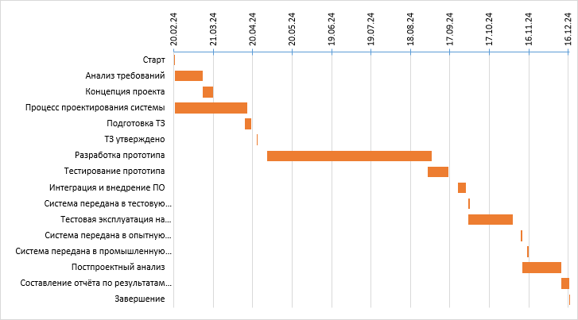

Рисунок 1 – Диаграмма Ганта

**Часть 2**

**Задание 11.**

**«Критический взгляд». Подготовьте выступление о проекте для группы заинтересованных лиц. Для этого расскажите идею проекта, его миссию.**

Выступление о проекте: "Автоматизация анализа эффективности рекламы и создания отчётов".

Уважаемые коллеги и заинтересованные лица,

Сегодня я хотела бы представить вам наш новый проект, который, я уверена, окажет значительное влияние на нашу деятельность в области маркетинга и рекламы. Проект называется "Автоматизация анализа эффективности рекламы и создания отчётов".

Идея проекта

Основная идея проекта заключается в создании автоматизированной информационной системы (АИС), которая будет собирать, анализировать и обрабатывать данные о рекламных кампаниях, предоставляя нам подробные отчёты об их эффективности. Эта система позволит нам принимать более обоснованные решения и улучшать стратегию интернет-рекламы.

Миссия проекта

Миссия нашего проекта – повысить эффективность рекламных кампаний и сократить затраты на рекламу за счёт внедрения современных технологий автоматизации и анализа данных. Мы стремимся предоставить маркетинговой команде мощный инструмент, который поможет:

* Быстро и точно оценивать результаты рекламных акций.
* Выявлять ключевые показатели, влияющие на успех кампаний.
* Автоматизировать процесс формирования отчётов, тем самым сокращая время на рутинные задачи.
* Оптимизировать бюджеты и повышать возврат на инвестиции (ROI) в рекламу.

Преимущества проекта:

* Скорость и точность: автоматизированный сбор и анализ данных позволяют значительно ускорить процесс получения результатов и минимизировать ошибки.
* Прозрачность и контроль: пользователи смогут в режиме реального времени отслеживать эффективность рекламных кампаний и оперативно вносить коррективы.
* Снижение затрат: оптимизация рекламных бюджетов и автоматизация рутинных процессов приведут к существенной экономии средств.
* Улучшение стратегий: использование данных и аналитики для принятия решений поможет нам разрабатывать более эффективные и целенаправленные рекламные стратегии.

Основные функции системы:

* Ввод и корректировка данных: пользователи смогут легко вводить и обновлять данные о рекламных кампаниях.
* Анализ эффективности: система будет проводить глубокий анализ данных и выявлять ключевые показатели эффективности.
* Формирование отчётов: автоматическая генерация отчётов с возможностью настройки под специфические требования.
* Мониторинг и обслуживание: постоянный мониторинг системы для обеспечения её стабильной работы и безопасности.
* Резервное копирование: регулярное создание резервных копий данных для предотвращения потерь информации.
* Управление доступом: надёжная система управления доступом для защиты данных от несанкционированного доступа.

Заключение

Мы уверены, что внедрение данной системы не только улучшит нашу работу с рекламными кампаниями, но и позволит нам достигать новых высот в маркетинговых стратегиях. Проект "Автоматизация анализа эффективности рекламы и создания отчётов" – это наш шаг в будущее, где каждый рекламный рубль будет работать на нас с максимальной отдачей.

Спасибо за внимание. Буду рада ответить на ваши вопросы и обсудить детали проекта.

**Задание 12.**

**Создание printscreen’ов программы. Для каждого пользователя создайте примерный внешний вид приложения: учтите цветовую гамму, размеры шрифта, эргономику, размещение кнопок и т.д.**

**Вспомните все неудобства, которые Вы испытываете, работая в других программах. «Примерьте» дизайн программы «на себя». Ответьте на следующие вопросы:**

* **Нравится ли вам разработанный продукт?** ДА
* **Удобен ли интерфейс?** ДА
* **Все ли требования заказчика вы учли?** ДА

**Если ответы на вопросы исчерпаны, тогда можно презентовать проект.**

На рисунке 2 представлен интерфейс главной страницы в ПО системы автоматического анализа эффективности рекламы и генерации отчётов.

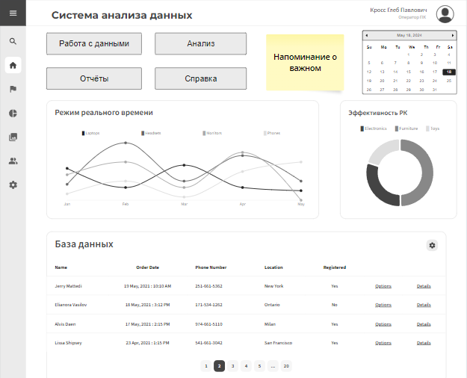

Рисунок 2 – Интерфейс главной страницы

**Часть 3. Конвейер проектов**

**Задание 13.**

**Защитите свой проект перед группой экспертов так, чтобы инвесторы захотели вложить в него свои деньги. Для защиты создайте 3-х минутную презентацию проекта на листе формата А4.**

Презентация представлена на следующей странице и содержит в себе важную информацию о проекте.

Автоматизация анализа эффективности рекламы и создания отчётов

Миссия проекта:

Повышение эффективности рекламных кампаний и сокращение затрат за счёт внедрения технологий автоматизации и анализа данных.

**Цели проекта:**

* Быстрая и точная оценка результатов рекламных акций.
* Выявление ключевых показателей эффективности.
* Автоматизация процесса формирования отчётов.
* Оптимизация рекламных бюджетов и повышение ROI.

**Основные функции системы:**

* Ввод и корректировка данных
* Анализ эффективности
* Формирование отчётов
* Мониторинг обслуживания
* Резервное копирование
* Управление доступом

**Преимущества проекта:**

* Скорость и точность: автоматизированный сбор и анализ данных ускоряют процесс получения результатов и минимизируют ошибки.
* Прозрачность и контроль: в режиме реального времени можно отслеживать эффективность рекламных кампаний и вносить коррективы.
* Снижение затрат: оптимизация бюджетов и автоматизация процессов приведут к существенной экономии средств.
* Улучшение стратегий: применение данных и аналитики для принятия обоснованных решений.

**Заинтересованные лица:**

Целевая аудитория: Маркетологи, специалисты по рекламе.

Заказчик: Компании, занимающиеся рекламой и маркетингом.

Конечные пользователи*:* Директора по рекламе, специалисты по интернет-рекламе, PR-менеджеры.

**Контактная информация:**

Разработчик: ООО "Автоматизация систем"

Email: nastyagomorinalove@gmail.com

Телефон: +7 (928) 319-28-13

Мы создаём будущее эффективной рекламы!

Вывод: при выполнении лабораторной работы появилось представление об едином видении проекта и способах его достижения, а также о требованиях к презентации проекта, были приобретены знания о понятии «тизер проекта» и применены на практике при его создании. Также получены знания об особенностях проектирования проекта и о понятии «пирамида потребностей». На практике был сформирован навык по проведению SWOT-анализа проекта. И последнее, теперь есть знания о матрице рисков Эйзенхауэра, которые были применены на практике в процессе проектирования.